Муниципальное дошкольное образовательное учреждение
Детский сад № 20 «Умка»

Проект

В старшей группе «Изобретатели»
«Родной свой край люби и знай!»

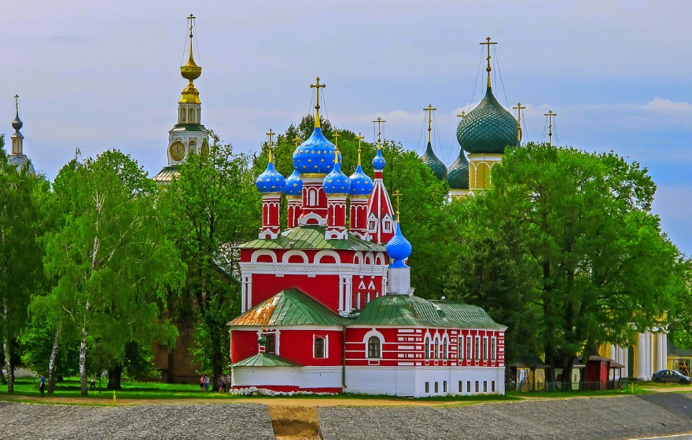

Руководители проекта:
Воспитатель: Рябова Е.Г.
Кострова С.Е.
Участники проекта: Родители
Дети старшей группы Углич 2019
«Я узнал, что у меня
Есть огромная семья:
И тропинка, и лесок,
В поле - каждый колосок,
Речка, небо голубое-
Это все мое, родное!
Это Родина моя!
Всех люблю на свете я!»
(В. Орлов)
АКТУАЛЬНОСТЬ
Родина, Отечество. … В корнях этих слов близкие каждому образы: мать и
отец, родители, те, кто дает жизнь новому существу. Воспитание чувства
патриотизма у дошкольников – процесс сложный и длительный. Любовь к близким людям, к детскому саду, к родному посёлку и родной стране играют огромную роль в становлении личности ребенка.
В последние годы идет переосмысление сущности патриотического
воспитания: идея воспитания патриотизма и гражданственности, приобретая все большее общественное значение, становится задачей государственной важности. Современные исследователи в качестве основополагающего фактора интеграции социальных и педагогических условий в патриотическом и гражданском воспитании дошкольников рассматривают национально – региональный компонент. При этом акцент делается на воспитание любви к родному дому, природе, культуре малой Родины.
Знакомство детей с родным краем: с историко-культурными, национальными, географическими, природными особенностями формирует у них такие черты характера, которые помогут им стать патриотом и гражданином своей Родины. Ведь, яркие впечатления о родной природе, об истории родного края, полученные в детстве, нередко остаются в памяти человека на всю жизнь.

Поэт Симонов в стихотворении «Родина» пишет:
«Ты вспоминаешь не страну большую, которую изъездил и узнал.
Ты вспоминаешь Родину такую, какой её ты в детстве увидал».

И действительно, как не велика наша страна, человек связывает свое чувство
любви к ней с теми местами, где он родился, вырос; с улицей, по которой ходил не раз; с двором, где посадил первое деревце.

Тип проекта: информационно-творческий.
По характеру содержания: ребенок, ближайшее окружение, исторические и
культурные ценности родного края.
По характеру координации: открытый.
По количеству участников: групповой.
Участники проекта: воспитанники старшей группы, воспитатели, родители.

По продолжительности: долгосрочный (январь-май)
Данный проект рассчитан для детей старшей группы.
Он способствует формированию нравственно-патриотических чувств,
взаимоотношений со сверстниками и взрослыми, бережному отношению к природе, традициям, культуре и быту родного края. Помогает воспитывать любовь к Родине, интерес к общественным событиям родного города и нашей страны, уважение к труду. Знакомит с историческими данными малой Родины, ее значимостью в политической жизни России.

Цель проекта:
Проект направлен на формирование нравственно-патриотического отношенияи чувства сопричастности к семье, городу, стране, природе, культуре на основе историко-национальных и природных особенностей родного края и страны.
Воспитание чувства собственного достоинства как представителя своего народа, уважение к прошлому, настоящему, будущему своего края и страны.
Задачи проекта:
-Воспитывать у ребенка любовь и привязанность к своей семье, дому,
детскому саду, улице, городу.
- Формировать бережное отношение к природе и всему живому.
- Воспитывать уважение к другим людям, профессиям и труду.
- Развивать интерес к татарским традициям и промыслам.
- Расширить представления о родном городе и его особенностях.
- Познакомить детей с достопримечательностями родного края.
- Воспитывать чувства ответственности и гордости за достижения Малой
Родины.
- Развивать эмоционально – целостное отношение к родному краю.
Задачи этапов работы над проектом:
1) проанализировать педагогическую и методическую литературу;
2) изучить передовой педагогический опыт по теме исследования;
3) создать информационные тексты с наглядным дидактическим материалом;
4) организовать проектную и исследовательскую деятельность детей и
родителей;
5) организовать выставки рисунков и фотовыставки.
Формы работы
с детьми: беседы; занятия; рассматривание семейных альбомов, иллюстраций; выставки детских работ по проекту «Вместе дружная семья» в ДОУ; заучивание стихов, пословиц, поговорок про семью; творческая речевая деятельность , дидактические и сюжетно-ролевые игры по проекту «Вместе дружная семья»; сочинение рассказов и сказок о семье;
с родителями: беседы, консультации, родительские собрания по темам проекта; анкетирование; дни открытых дверей; фотоконкурсы; семейные мини-проекты.

СОДЕРЖАНИЕ ОСНОВНЫХ ЭТАПОВ РЕАЛИЗАЦИИ ПРОЕКТА
Организационно-подготовительный этап (январь)
Обоснование актуальности темы, мотивация ее выбора. Определение цели и
задач проекта. Подбор литературы, пособий, атрибутов. Составление тематического планирования мероприятий. Наличие у участников проекта четкого представления о необходимости внесения изменений в воспитательно-образовательный процесс.
Аналитический этап (февраль)
Разработка цикла занятий по темам плана. Деятельность в соответствии с
тематическим планированием. Организация творческой деятельности воспитателей, детей и родителей.
Практический этап (март-апрель)
Организация занятий, совместных мероприятий, проведение фотовыставки и конкурсов рисунков.
Заключительный этап (май)
Обобщение результатов работы. Анализ деятельности. Презентация.
Удовлетворенность всех участников результатами. Сопоставление имеющихся результатов с прогнозируемыми.

Задачи по разделам проекта:
1.Путешествие в историю.
Вызвать интерес к жизни наших земляков. Дать
элементарное представление о том, как начиналось создание Углича.
2.«Вижу чудное раздолье…»
Дать представление о размерах нашей области и её
природных богатствах. Вызвать интерес к жизни родного края.
Быт и традиции знакомить с жилищем русского народа: с избой из бревен,
печью. Дать представление о продуктах питания. Вызвать
интерес к традициям русского народа, гостеприимству,
почитанию старших и родителей. Дать представление о
народных праздниках.
3.«Этих дней не смолкнет слава»
Дать представление о защитниках Отечества, о службе в
рядах Вооруженных сил как долге перед Отечеством.
Задачи по формам проектных работ:
1. Конспект НОД «Мой родной город Углич»
2.Чтение художественной литературы в рамках проекта "Люби и знай свой край" - "Стихи об Угличе"
3.Конспект организованной образовательной деятельности в рамках проекта "Люби и знай свой край" - "Белоствольная красавица"
4.Консультация для родителей в рамках проекта "Люби и знай свой край" - "Расскажите детям о музеях"
5.Чтение художественной литературы в рамках проекта "Люби и знай свой край" - "Стихи об Угличе"
6.Конспект организованной образовательной деятельности по конструированию в рамках проекта "Люби и знай свой край" - "Церковь царевича Димитрия «на крови» Угличского кремля"
7.Конспект организованной образовательной деятельности по художественно-эстетическому развитию в рамках проекта "Люби и знай свой край" - "Домовенок"
8.Конспект организованной образовательной деятельности по физической культуре в рамках проекта "Люби изнай свой край" - "Русские народные игры"(физическое развитие на улице)
9.Конспект организованной образовательной деятельности по конструированию в рамках проекта "Люби изнай свой край" - "Бревенчатая русская изба"
10.Беседа с детьми в рамках проекта "Люби и знай свой край " "Углич - город необычных музеев"
11. Беседа «Улицы нашего района».
12. Занятие – «День защитники Отечества»
13. Праздник: «Защитники Отечества».
14. Беседа о традиции «Служу России!».
15. Выставка рисунков «Родной край».
16. Праздник - «8 марта».
17. Беседа на тему «День Победы в
моей семье».
18. Конкурс рисунков «День Победы» .
19. Оформление фотовыставки «Родной
мой край, навек любимый!».

ЗАКЛЮЧЕНИЕ
В настоящее время этот проект актуален и особенно труден, требует
Большого такта и терпения, так как в молодых семьях вопросы воспитания патриотизма не считаются важными, и зачастую вызывают лишь недоумение.
Привлечение семьи к патриотическому воспитанию детей требует от
воспитателя особого такта, внимания и чуткости к каждому ребенку. Добровольность участия каждого — обязательное требование и условие данного проекта.
Центральную роль в гражданском обществе занимает личность гражданина.
Ключевую роль играет семья, т.к. именно семья выполняет ряд связанных с
потребностями личности и общества функций: репродуктивную,
воспитательную, хозяйственно-экономическую, духовно-эмоциональную и др.
Формирование патриотических чувств проходит эффективнее, если установить тесную связь с семьёй. Позиция родителей является основой семейного воспитания ребёнка. С малых лет ребёнок может ощутить причастность к жизни своего народа, почувствовать себя сыном не только своих родителей, а и всего Отечества. Это чувство должно возникнуть ещё до того, как ребёнок осознает понятия «родина», «государство», «общество».
Ко всему прочему патриотическое воспитание формирует в будущем человеке любовь к другим людям, учит помогать людям, воспитывает в человеке благородство. Поэтому сегодня первоочередная задача всех педагогов воспитывать в детях любовь к родине, к своему городу, к своей семье и друзьям, учить помогать друг – другу, в общем, воспитать настоящего достойного человека – гражданина Российской Федерации.
Одним из решений патриотического воспитания становится организация
единого воспитательно-образовательного пространства для воспитанников, которое которое поддерживается в ДОУ и семье.

